安徽财经大学字

**本科毕业设计**

|  |  |
| --- | --- |
| **题 目** | **二手车交易平台系统** |
| **学 院** | **管理科学与工程学院** |
| **专 业** | **计算机科学与技术** |
| **班 级** | **20计科五班** |
| **学 号** | **20204696** |
| **姓 名** | **陈嘉懿** |
| **指导老师** | **张晓春** |

**2023 年 3 月**

安徽财经大学管理科学与工程学院

本科生毕业论文（设计）诚信承诺书

本人承诺：

1.所呈交的毕业论文（设计）《 毕业设计过程管理系统》，是在认真学习理解《安徽财经大学学位论文作假行为处理办法》和《管理科学与工程学院本科毕业论文（设计）工作管理办法》后，保质保量独立完成的，没有弄虚作假，没有抄袭别人的内容；

2.毕业论文（设计）所使用的相关资料、数据、观点等均真实可靠，文中所有引用的他人观点、材料、数据、图表均已注释说明来源；

3.毕业论文（设计）中无抄袭、剽窃或不正当引用他人学术观点、思想和学术成果，伪造、篡改数据的情况；

4.本人已被告知并清楚：学院对毕业论文（设计）中的抄袭、剽窃、弄虚作假等违反学术规范的行为将严肃处理，并可能导致毕业论文（设计）成绩不合格，无法正常毕业、取消学士学位资格或注销并追回已发放的毕业证书、学士学位证书等严重后果；

5.若在省教育厅、学校、学院组织的毕业论文（设计）检查中，被发现有抄袭、剽窃、弄虚作假等违反学术规范的行为，本人愿意接受学院按有关规定给予的处理，并承担相应责任。

学生（签名）：

年 月 日

指导老师（签名）：

年 月 日

**摘 要**

随着互联网和计算机技术的发展，网络购物平台也在随之发展壮大，网络购物逐渐成为人们日常生活中一种重要的交易方式。二手车交易方式也需要从“面对面”的线下方式转换为“屏对屏”的线上方式。结合近年疫情防控需求，构建二手车交易平台，具有实际意义。

本文的研究目标是建立一个以网络为基础，Spring Boot 框架技术为开发核心，数据库技术和Web相关技术为支撑，面向广大在用户，为其提供便捷、易操作的个性化二手交易服务平台。首先，通过调查对二手车交易需求进行分析。其次，平台开发采用 B/S 架构模式，通过分析得出平台各功能模块，运用 Spring Boot+Mybatis-Plus等技术对二手车交易平台的各功能模块进行设计，并通过绘制E-R模型图梳理各实体关系来确定MySql数据库中各表结构的设计。再次，运用Intellij Idea等开发工具将各功能模块实现。

本文基于Spring Boot框架设计并实现了二手车交易平台后台服务端，采用Vue3框架设计并实现了二手车交易平台的页面展示。本平台界面简洁，操作方便，功能较为丰富，能满足二手车市场的基本需求。

**关键词：二手车交易平台；Java开发；网页开发**

**Abstract**

With the development of Internet and computer technology, online shopping platforms are also developing and expanding, and online shopping has gradually become an important trading method in people's daily life. The second-hand car trading method also needs to be converted from a "face-to-face" offline method to a "screen to screen" online method. Combining the needs of epidemic prevention and control in recent years, it is of practical significance to build a second-hand car trading platform.

The research goal of this article is to establish a personalized second-hand trading service platform based on the network, with Spring Boot framework technology as the development core, and database technology and Web related technologies as the support. It aims to provide users with convenient and easy to operate personalized second-hand trading services. Firstly, analyze the demand for second-hand car transactions through surveys. Secondly, the platform development adopts the B/S architecture mode. Through analysis, various functional modules of the platform are obtained. Technologies such as Spring Boot+Mybatis-Plus are used to design various functional modules of the second-hand car trading platform, and the design of each table structure in the MySql database is determined by drawing an E-R model diagram to sort out the relationships between entities. Thirdly, use development tools such as Intellij Idea to implement each functional module.

Based on the Spring Boot framework, this article designs and implements the backend server of the second-hand car trading platform, and uses the Vue3 framework to design and implement the page display of the second-hand car trading platform. This platform has a concise interface, convenient operation, and rich functions, which can meet the basic needs of the second-hand car market.

**Keywords：**Campus second-hand trading platform; Java development;Web Development

**目 录**

目录

摘 要 I

Abstract II

目 录 3

1 引言 5

2 可行性研究 - 6 -

2.1 需求概述 - 6 -

2.2 系统可行性 - 7 -

**2.2.1 操作可行性分析** - 7 -

**2.2.2 经济可行性分析** - 7 -

**2.2.3 技术可行性分析** - 9 -

2.3 项目进度计划 - 10 -

3 需求分析 - 10 -

3.1 系统综合需求 - 10 -

**3.1.1功能需求概述** - 11 -

**3.1.2 系统性能需求概述** - 11 -

**3.1.3 其他需求概述** - 12 -

3.2 数据流图分析 - 12 -

**3.2.1 顶层数据流图** - 12 -

**3.2.2 功能级数据流图** - 13 -

**3.2.3 数据流图细化与分解** - 14 -

3.3 数据字典 - 18 -

**3.3.1数据流条目定义** - 19 -

**3.3.2数据存储条目定义** - 20 -

**3.3.3数据处理储条目定义** - 21 -

**3.3.4数据项条目定义** - 22 -

3.4实体联系分析 - 23 -

**3.4.1 实体提取及实体图** - 23 -

**3.4.2 实体联系图** - 24 -

4系统设计 - 25 -

4.1总体设计 - 25 -

**4.1.1 系统功能结构** - 25 -

**4.1.2 系统层次图** - 26 -

4.2 详细设计 - 29 -

**4.2.1 代表性模块设计** - 29 -

**4.2.2 系统数据库设计** - 35 -

5 编码与测试 - 37 -

5.1 编码 - 37 -

**5.1.1 编码规则简介** - 37 -

**5.1.2 代表性模块示例** - 39 -

5.2测试 - 39 -

**5.2.1 白盒测试** - 41 -

**5.2.2 黑盒测试** - 45 -

6 系统使用说明 - 49 -

6.1 系统运行环境和配置 - 49 -

6.2 系统操作说明（按照结构图或层次图的框架依次介绍） - 49 -

**6.2.1 XX1模块说明** - 49 -

**6.2.2 XX2模块说明** - 49 -

**6.2.3 XX3模块说明** - 49 -

**6.2.4 XX4模块说明** - 49 -

7 总结 - 50 -

参考文献 - 51 -

# 1 引言

近年来计算机技术和互联网的飞速发展，人们获取信息的方式从传统媒体过渡到新兴媒体。互联网出现后很快的应用到各个领域。进入新世纪，随着智能时代的到来，互联网技术的发展，越来越多的基于移动互联网商业应用不断出现，且持续更新发展。人们的生活也越来越与互联网紧密联系在一起，网络正在迅速并强烈的改变着我们的生活。人们可以利用互联网进行信息获取、交流沟通、安排工作、购物等事项，其中之一就是电子商务。现如今，许多网络公司纷纷建立各种类型的电子商务平台。在一定程度上，平台解决了地域位置限制和网络消息闭塞等问题，促进了物品交易。在使用网络的人群中，年轻人是一个巨大的群体。相比于其他群体，他们能更为熟练的操作各种软件，并且热衷于使用网络。其中，网络聊天、网络购物是必不可少的环节。现在网络运行商都在实行宽带的进一步推广和普及，市民上网也将会变的更加便捷。

随时间的推移，数字化技术在社会生活中各个方面应用地越来越广泛，技术使用地也越来越精湛。卖家在一个固定的地点摆放二手物品，等待着有可能的买家到来的这种传统的二手交易方式，随着计算机和互联网技术以及信息安全领域的快速发展， 很快被线上的二手交易平台替代。面向广泛使用移动互联网新技术的社会，进行二手交易管理平台构建，方便广大用户通过互联网线上进行二手交易。不仅满足了用户的物品交易需要，而且有助于日常交易管理。相关的安全问题也能够得到一定程度的解决。

# 2 可行性研究

## 2.1 需求概述

二手货品的交易已十分普遍，二手货品交易网站的使用已经成为人们日常生活中不可缺少的一部分。通过网站里丰富的二手货物信息，人们足不出户就可轻松获取想要的信息。传统的二手车市场交易不仅需要受特定时间特定地点的限制，还需要付出大量时间成本，效率低下。因此，需要构建针对于广大市民的二手交易平台，实现高效的二手货品交易，同时能减少生活开支，也可以促进资源的循环利用。

本文针对于二手车交易平台的系统进行了构建以及功能的实现，包括首页商品展示模块，登录注册模块，发布模块，出售模块，订单模块，个人中心模块以及后台管理模块。

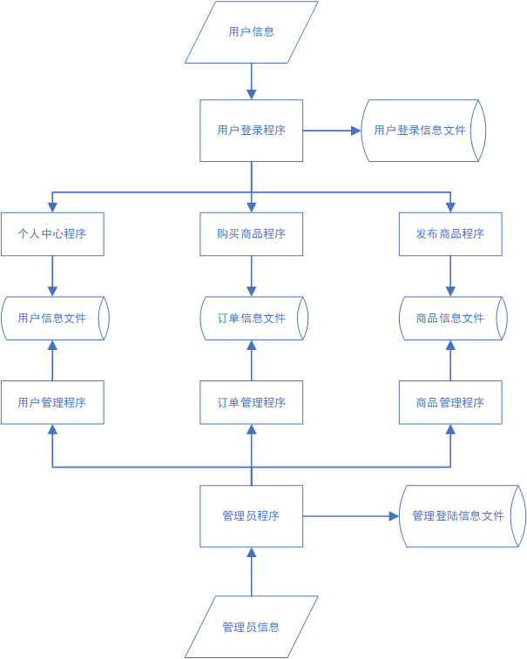

**图2-1 系统流程图**

## 2.2 系统可行性

从操作可行性、经济可行性与技术可行性三个角度观察，拟开发的系统满足其对应要求，系统开发具备可行性，详细分析见下。

### **2.2.1 操作可行性分析**

操作可行性总的来说是对开发系统在特定环境中能否正常使用的衡量标准。

1. 本系统基于B/S架构，与大众经常接触到的传统BBS相似。用户无需进行过多的学习即可上手发布商品相关信息。同时，我们借鉴了咸鱼、爱搞机等相关交易平台的前端架构，使得界面对于用户而言更为熟悉友好，操作系统更加得简便快捷。不仅为卖家提供了出售闲置车辆变废为宝的途经，更为买家提供了物廉价美的二手购买平台。
2. 作为开发者团队的我们同时也是平台的使用者。在使用过程中我们会不断地发现问题、解决问题，根据用户的使用需求灵活地对平台进行改进，使得用户在长时间内都能享受到系统功能的更新与优化。此外，我们可以根据卖家或者买家信息快速查找到个人，如发生用户交易纷争可以快速介入处理，二手平台最看重的安全性在此也能得到极大的保障。

### **2.2.2 经济可行性分析**

**（1）工作量估算**

在软件开发阶段需要使用到的人力工作量百分比如下表2-1所示。

表2-1毕业设计过程管理系统各个开发阶段的人力百分比

|  |  |
| --- | --- |
| 任务 | 人力（%） |
| 可行性研究 | 5 |
| 需求分析 | 10 |
| 概要设计和详细设计 | 45 |
| 编码和测试 | 40 |
| 总计 | 100 |

**（2）成本估算**

在软件开发阶段需要其他一次性支出如下表2-2所示。

表2-2软件开发过程中各个开发阶段的一次性支出

|  |  |
| --- | --- |
| 项目 | 费用（元） |
| 系统前期需求研究 | 500 |
| 开发计划与测试基准研究 | 500 |
| 数据库的建立与数据字典 | 1500 |
| 检查费用和管理性费用 | 1500 |
| 培训费及软件开发人员所需的一次性支出 | 1000 |
| 总计 | 5000 |

表2-3软件开发过程中成本估算

|  |  |  |  |
| --- | --- | --- | --- |
| 项目 |  |  | 费用 |
| 软件开发 |  |  | 4000 |
| 服务器租赁 |  |  | 500 |
| 维护工资 |  |  | 3000 |
| 人力开销 |  |  | 2400 |
| 总计 | | 9900 | |

**（3）效益**

表2-4软件开发过程中各个开发阶段的效益

|  |  |
| --- | --- |
| 项目 | 收益（元/年） |
| 一次性收益 | 无 |
| 经常性收益 | 30000 |
| 不可定量收益 | 无 |
| 企业定制服务 | 20000 |
| 总计 | 50000 |

**（4）收益/投资比**

一次性支出：13000元

经常性支出：10000元/年

收益：50000元/年

收益/投资比：50000*5/(13000+10000*5)=3.97

**（5）货币的时间价值**

五年预计收益：50000*5-（13000+10000*5）=187000（元）

二手车交易系统的前期软件开发阶段，需要耗费巨大的人力，投资的成本和未来获得的效益会随着软件每年的货币时间价值有所改变。二手车交易系统五年收益为354000元。实际收益需要通过货币时间价值来进行核算。用利率的形式表示货币的时间价值。假设年利率为i，如果现在存入P元，则n年后可以得到的钱数为：

H:\temp\ksohtml14132\wps1.jpg (1)

这也就是P元钱在n年后的价值。反之，如果n年后能收入F元钱，那么这些钱的现在价值是：

H:\temp\ksohtml14132\wps2.jpg (2)

假定年利率为12%，利用上面计算货币现在价值的公式可以算出系统5年预计收益的现在价值，如下表2-5所示。

表2-5 将来收入折算成现在值

|  |  |  |
| --- | --- | --- |
| 将来值（元） | （1+i)^n | 现在值（元） |
| 187000 | 1.7623 | 106111 |

**（6）投资回收期估算**

二手车交易系统基础建设成本约为13000元，第一年内收入为50000元，软件投资的回收期约为

13000/50000=0.26年 （3)

因此软件的投资回收期约为0.26年，本系统开发成本较低，维修成本适中，软件投资回报期较短可以较快获得利润，用户群体丰富且需求量大，经济利益客观值得投资。

### **2.2.3 技术可行性分析**

二手车交易平台采用IntelliJ IDEA和WebStorm两款开发工具进行开发，从技术角度来说，硬件环境搭建和软件环境开发都可以实现，难度不是很大。

后段程序使用IntelliJ IDEA开发工具进行开发，利用Java 语言进行程序开发，利用Spring Boot框架整合MyBatis Plus、Redis等完成业务功能的实现，其内包含内嵌的Tomcat服务器，通过Navicat Premium工具连接到MySQL数据库对数据进行操作。

前端程序使用Web Storm开发工具进行开发，利用html、typescript（javascript的超集）语言进行程序开发，利用VUE3框架整合Axios、Vue Router、Vue Store等完成页面展示功能的实现，其中UI框架选择的是Element Plus框架。

通过对相关技术的系统学习和理论研究，能够使用这些技术完成二手车交易平台的开发与实现。

## 2.3 项目进度计划

表2-6 项目进度计划表

|  |  |
| --- | --- |
| 时间 | 进度计划 |
| 2023年3月 | 收集相关资料，进行资料的整合，对相关数据模型进行分析，通过知网、万方等平台收集相应资料，比较各种模型的优劣，从中选出较为合适的模型。同时对数据流图、数据字典等内容进行设计。 |
| 2023年4月 | 对系统总体、细节以及数据库进行设计分析，并且利用java对模型进行实现。 |
| 2023年5月 | 实现系统基本功能后，思考优化方案，进行系统测试，分析其准确性，并寻找不足之处，对其进行修正。 |

# 3 需求分析

## 3.1 系统综合需求

需求分析是项目开发的第一个阶段也是不可缺少的阶段，我们要清楚的了解项目的用途以及用户的特征等需求，然后对这些需求进行详细的分析，得出平台的基本功能模块。二手车交易平台作为一个二手交易系统，最重要的就是提供二手物品交易服务，而且主要面对的用户是需要用车的市民。综上所述，本平台应该具有四个基本功能模块划分：首页，买物品，卖物品，后台管理。这些都是必需的功能模块而且功能明确。

### **3.1.1功能需求概述**

功能性需求分析是软件进入实际开发的首要步骤，也是项目实施过程中的关键点。需求分析的主要任务就是从用户的使用角度来看待所要开发的软件能够完成的功能，促使用户在开发之前必须重视系统的功能分析。对功能进行分析及其描述应该具备内在的一致性，在分析的过程中需要注重功能触发的各种条件、各种可能条件下的输入、功能模块之间的数据流、控制流、信息流等以及相互之间的运行关系，同时保证功能分析具有明确的含义并能够借助图形化的语言进行确定性描述。本系统分为一下几个功能模块：  
（1）用户模块：用户将在此部分进行注册，登录等一系列操作，在个人中心界面可以查看自己的资料，并对自己的个人信息进行修改。  
（2）商品发布模块：包括物品基本信息、图片展示、亮点描述等，所卖物品会展示在首页，而且可以被搜索到，卖物品的步骤方便快捷，方便用户发布物品信息。

（3）购买商品模块：可以方便用户得到最符合自己要求的物品。用户可以通过物品关键词搜索物品，也可以通过平台的分类方式，选择自己需求物品所在的分区去寻找。用户进入物品详情界面可以看到物品的图片、基本信息和价格等，用户可以直接联系卖家，也可以在物品下面评论。  
（4）管理员模块：管理员登录后进入管理员系统，可以对用户、商品、订单的信息进行管理，可以对系统数据进行更新。

### **3.1.2 系统性能需求概述**

为保证系统的各个功能能够正确的运行与用户能获得良好的体验的基础下，在系统性能上提出如下要求：  
(1)系统需能够防止各类误操作可能造成的数据丢失，破坏。为保证数据安全、可靠，提供多种形式的数据备份与保护措施。  
(2)系统应具有快速响应的特性，用户打开界面和提交事务的平均响应时间应低于1.5秒。用户进行实时查询操作的数据处理时间应低于5秒。  
(3)系统应具有较高的稳定性，保证系统的运行稳定。  
(4)系统应具有较好的可扩展性和可维护性。设计尽困难模块化、组件化，使系统可灵活配置，适应不同的情况，数据库的设计应尽困难考虑到未来的需求。  
(5)要力求最大限度的满足实际工作的需求，充分考虑个业务层次、各管理环节数据处理的实用性，把满足用户使用和管理作为第一要素进行考虑。

### **3.1.3 其他需求概述**

（1）页面内容：课程信息内容准确，术语和行文格式统一、规范、明确，栏目、菜单设置和布局合理，传递的信息准确、及时。  
（2）导航结构：页面具有明确的导航指示，且便于理解，方便用户使用。  
（3）技术环境：页面大小适当，能用各种常用浏览器以不同分辨率浏览；无错误链接和空链接。  
（4）艺术风格：界面、版面形象清新悦目、布局合理,字号大小适宜、字体选择合理，前后一致，美观大方；色彩和谐自然,与内容相协调。  
（5）响应时间需求：当用户登录，进行任何操作的时候，系统应该及时的进行反应，反应的时间在3秒以内。系统应能监测出各种非正常情况，如与设备的通信中断，无法连接数据库服务器等，避免出现长时间等待甚至无响应。

## 3.2 数据流图分析

### **3.2.1 顶层数据流图**

本系统的顶层数据流图如图所示。

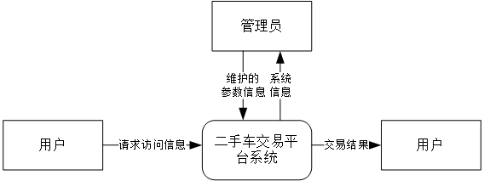

**图3-1 顶层数据流图**

系统的源点和终点均为用户，用户提交订单、上架商品等操作，经过整个系统处理后，得到订单、上架反馈等结果。管理员也可对系统的参数信息进行查看和修改维护操作。

### **3.2.2 功能级数据流图**

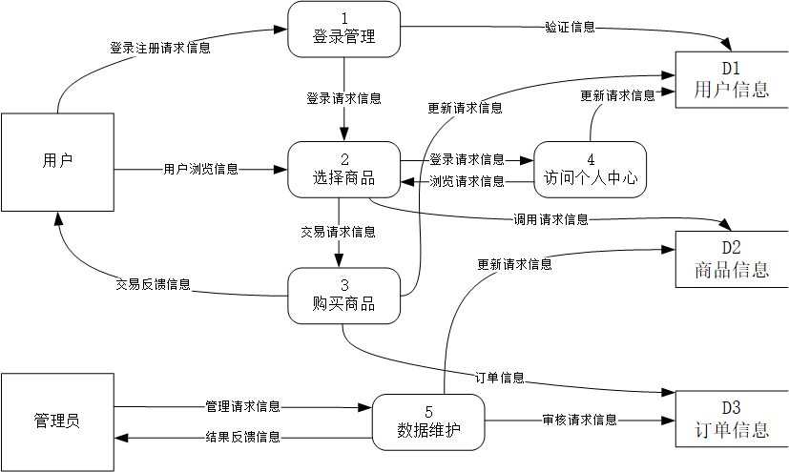

**图3-2 功能级数据流图**

二手车交易平台管理系统的核心功能是用户的购买和出售，商品信息来源分为系统推送和用户自己的搜索，期间系统通过对数据库的相应操作对信息进行处理，顺利完成订单。周期性管理员会对数据库进行维护和对商品信息进行更新。

### **3.2.3 数据流图细化与分解**



**图3-3 登录管理功能级数据流图**

二手车交易平台管理系统-用户登录注册功能级DFD如图3-3所示。该功能可分解为三个子功能，分别是验证登录、注册账号以及找回密码。

功能1.1验证登录账号的功能输入数据流为用户的账号、密码，然后输出数据流为验证结果。此功能处理逻辑为：验证输入信息是否合法正确，若合法正确则用户进入二手车交易平台管理系统，若不正确合法，就提示验证结果，重新登录。

功能1.2注册账号的功能输入数据流为用户的各项信息包括真实姓名、联系方式，预设密码等，然后输出数据流为验证结果。此功能处理逻辑为：验证输入信息是否合法正确，若合法正确则系统为该用户随机生成唯一账户，若不正确合法，就提示验证结果，重新输入。

功能1.3找回密码输入数据流为用户的账号、姓名、联系方式，输出数据流为验证结果和新密码，此功能的处理逻辑为：验证用户输入数据是否正确，若正确就重新设置密码，否则提示验证失败，重新验证。



**图3-4 浏览商品功能级数据流图**

二手车交易平台管理系统-选择商品功能级DFD如图3-4所示。该功能可分解为四个子功能，分别是浏览商品、搜索商品、分类检索以及显示商品详情。

功能2.1浏览商品输入数据流为用户信息或者游客直接登录，输出数据流为浏览请求、搜索请求和分类检索请求信息。此功能处理逻辑为：根据输入信息进行功能确定，返回应功能模块信息。

功能2.2搜索商品输入数据流为搜索请求信息，输出数据流为对商品信息数据库获取的相应数据。此功能处理逻辑为：根据搜索的信息对商品信息数据库进行相应数据查询请求。

功能2.3分类检索输入数据流为分类检索请求信息，输出数据流为对商品信息数据库的查询请求信息。此功能处理逻辑为：根据检索的信息对商品信息数据库进行相应数据查询请求。

功能2.4显示商品详情的输入数据流为首页浏览、商品搜索和分类检索的浏览请求信息以及商品信息数据库的反馈信息，输出数据流为对商品信息数据库进行相应的查询请求。



**图3-5 购买商品功能级数据流图**

二手车交易平台管理系统-订单管理功能级DFD如图3-5所示。该功能可分解为三个子功能，分别是交流买卖、购买商品以及取消订单。

功能3.1交流价格输入数据流为显示商品详情模块所对应的商品信息，输出数据流为交易谈拢后的购买请求信息。此功能处理逻辑为：买卖双方通过交流协商价格，如若卖方改变价格，通过在个人中心模块对商品的下架上架进行操作。从而确定购买意愿，进入商品购买环节。

功能3.2购买商品输入数据流为商品详情模块所对应的商品信息与用户购买请求信息，以及用户信息、商品信息和订单信息数据库的信息，输出数据流为对用户信息数据库进行购买余额和完成订单后的数据更新信息，对商品信息数据库的商品状态更新信息和对订单信息数据库最终完成交易后的订单信息的生成，以及向取消订单模块进行的请求信息。此功能处理逻辑为：对用户购买请求进行处理，如若购买成功，对相应的数据库进行更新，不成功进入到取消订单模块。

功能3.3取消订单的输入数据流为商品购买模块发来的取消订单请求信息和商品信息数据库的反馈信息，输出数据流为对商品信息数据库发出的商品状态更新请求信息。此功能处理逻辑为：取消订单并更新数据库。



**图3-6 访问个人中心功能级数据流图**

二手车交易平台管理系统-个人中心功能级DFD如图3-6所示。该功能可分解为五个子功能，分别是上架商品、下架商品、充值余额、消息通知以及更新资料。

功能4.1上架商品输入数据流为用户上架请求和商品信息数据库的信息，输出数据流为对商品信息数据库发出的数据更新请求信息。此功能处理逻辑为：执行用户的上架请求任务并更新数据库。

功能4.2下架商品的输入数据流为用户下架请求和商品信息数据库的信息，输出数据流为对商品信息数据库发出的数据更新请求信息。此功能处理逻辑为：执行用户的下架请求任务并更新数据库。

功能4.3充值余额的输入数据流为用户充值请求信息，输出数据流为对用户信息数据库发出的数据更新请求信息。此功能处理逻辑为：执行用户的充值请求任务并更新数据库。

功能4.4消息通知的输入数据流为为用户查看通知消息请求、用户信息和订单信息数据库反馈的信息。此功能处理逻辑为：执行用户的查看通知消息的请求任务并更新数据库。

功能4.5更新资料的输入数据流为用户更新请求和用户信息数据库结果反馈的信息，输出数据流对用户信息数据库发出的数据更新请求信息。此功能处理逻辑为：执行用户的更新个人信息的请求任务并更新数据库。



**图3-7 维护数据功能级数据流图**

二手车交易平台管理系统-商品管理功能级DFD如图3-7所示。该功能可分解为三个子功能，分别是审核订单、统计数据以及更新商品类型。

功能5.1审核订单输入数据流为管理员发来的审核订单请求和订单信息数据库的反馈信息，输出数据流为对订单信息数据库发出的请求处理数据请求的信息和对商品信息数据库发出的更新请求的信息。此功能处理逻辑为：管理员验证订单信息的准确性。若正确，则更新商品信息数据库的信息。

功能5.2统计数据输入数据流为管理员发来的相关数据查询请求和对用户信息、商品信息和订单信息数据库发出的相应数据信息。此功能处理逻辑为：管理员对相关数据进行查询。

功能5.3更新商品类型的输入数据流为管理员发来的类型更新请求和商品信息数据库的反馈信息，输出数据流为对商品信息数据库发出的更新数据请求的信息。此功能处理逻辑为：验证商品类型更新信息是否正确。若正确，则发出商品类型更新指令并更新数据库，否则提示失败。

## 3.3 数据字典

数据字典（Data dictionary, DD）是描述数据信息定义的集合,也就是对DFD中包含的所有元素定义的集合。DD包含对数据流、数据元素、数据存储、数据处理的描述。本系统的DD主要包括对用户，商品，订单等元素的定义。

本系统数据元素主要包括用户ID，商品ID，订单号等，数据存储主要包括用户记录，商品记录，订单记录，数据加工包括用户信息管理，商品信息管理，订单信息管理。

**表3-1 数据项、数据流、数据存储、数据加工**

|  |  |  |  |
| --- | --- | --- | --- |
| 数据项 | 数据流 | 数据存储 | 数据加工 |
| 用户ID | 用户 | 用户记录 | 用户信息 |
| 商品ID | 商品 | 商品记录 | 商品信息 |
| 订单号 | 订单 | 订单记录 | 订单信息 |

### **3.3.1数据流条目定义**

**表3-2 二手车交易平台-数据流表1**

|  |  |
| --- | --- |
| 数据流 | |
| 系统名：二手车交易平台 | 编号：D-001 |
| 条目名：用户 | 别名：用户信息 |
| 来源：用户 | 去处：D1 用户 |
| 数据流结构：  用户：{用户ID+用户账号+密码+性别+地址+手机号码}所有注册用户 | |
| 简要说明：用户数据流记录着用户的基本信息，可用于用户的信息注册、查看、修改，登录验证等处理 | |

**表3-3 二手车交易平台-数据流表2**

|  |  |
| --- | --- |
| 数据流 | |
| 系统名：二手车交易平台 | 编号：D-002 |
| 条目名：商品 | 别名：商品信息 |
| 来源：用户 | 去处：D2 商品 |
| 数据流结构：  商品：{商品ID+商品名称+商品品牌+商品描述+商品价格+商品状态}所有商品 | |
| 简要说明：商品数据流记录着商品的基本信息，可用于商品信息的查询、修改，更新等处理 | |

**表3-4 二手车交易平台-数据流表3**

|  |  |
| --- | --- |
| 数据流 | |
| 系统名：二手车交易平台 | 编号：D-003 |
| 条目名：订单 | 别名：订单信息 |
| 来源：购买商品 | 去处：D3 订单 |
| 数据流结构：  订单：{订单号+买方ID+卖方ID+商品ID+创建时间+支付状态}所有订单信息 | |
| 简要说明：订单数据流记录订单的状态和信息 | |

### **3.3.2数据存储条目定义**

**表3-5 二手车交易平台-数据存储表1**

|  |  |  |
| --- | --- | --- |
| 数据存储 | | |
| 系统名：二手车交易平台 | 编号：D-004 | |
| 条目名：用户 | 别名：用户信息 | |
| 存储组织：每个用户一条记录 | 记录数：10^20 | 主关键字：用户ID |
| 记录组成：  项名：用户ID 密码 邮箱 地址 手机号码 余额  长度： 20 25 25 50 11 6 | | |
| 简要说明：存储每个用户的基本信息 | | |

**表3-6 二手车交易平台-数据存储表2**

|  |  |  |
| --- | --- | --- |
| 数据存储 | | |
| 系统名：二手车交易平台 | 编号：D-005 | |
| 条目名：商品 | 别名：商品信息 | |
| 存储组织：每个商品一条记录 | 记录数：10^20 | 主关键字：商品ID |
| 记录组成：  项名：商品ID商品名称 商品品牌 商品描述 商品价格 用户ID 商品状态 商品图片  长度： 20 20 20 200 10 20 1 200 | | |
| 简要说明：存储每个商品的基本信息 | | |

**表3-7 二手车交易平台-数据存储表3**

|  |  |  |
| --- | --- | --- |
| 数据存储 | | |
| 系统名：二手车交易平台 | 编号：D-006 | |
| 条目名：订单 | 别名：订单信息 | |
| 存储组织：每个订单一条记录 | 记录数：10^20 | 主关键字：订单号 |
| 记录组成：  项名：订单号 买方ID 卖方ID 商品ID 创建时间 交易状态  长度： 20 20 20 20 14 1 | | |
| 简要说明：存储每个商品的基本信息 | | |

### **3.3.3数据处理储条目定义**

**表3-8 二手车交易平台-数据加工表1**

|  |  |
| --- | --- |
| 数据存储 | |
| 系统名：二手车交易平台 | 编号：D-007 |
| 条目名：用户 | 别名： |
| 输入数据流：用户信息 | 输出数据流：用户信息及消息反馈 |
| 加工逻辑：   * + - 1. 新注册的用户可以设置用户信息，输入账号密码、手机号等完成注册操作。       2. 用户输入账号密码，若登录验证正确，则登录成功，登录以后可以对用户信息进行修改。       3. 若密码遗忘可以进行密码找回操作，通过绑定的手机号等其他信息进行身份验证，若验证成功则修改密码，重新登陆。       4. 管理员登陆后可以提出数据查询请求，查询用户信息。 | |
| 简要说明：对用户信息进行管理 | |

**表3-9 二手车交易平台-数据加工表2**

|  |  |
| --- | --- |
| 数据存储 | |
| 系统名：二手车交易平台 | 编号：D-008 |
| 条目名：商品信息 | 别名： |
| 输入数据流：商品信息 | 输出数据流：商品信息 |
| 加工逻辑：   * + - 1. 当用户浏览商品，搜索商品信息，分类检索商品时，查询商品信息表，并输出商品信息。       2. 用户购买商品或取消订单时，更改商品信息表中的商品状态。       3. 用户登录后进入个人中心，可以对修改商品信息对商品进行上下架，更新商品信息。       4. 管理员登陆后验证订单信息的准确性，进而更新商品信息。 | |
| 简要说明：对商品信息进行管理 | |

**表3-****10 二手车交易平台-数据加工表3**

|  |  |
| --- | --- |
| 数据存储 | |
| 系统名：二手车交易平台 | 编号：D-009 |
| 条目名：订单信息 | 别名： |
| 输入数据流：订单信息 | 输出数据流：订单信息 |
| 加工逻辑：   * + - 1. 用户支付成功后，在订单信息表中记录订单信息。 | |
| 简要说明：对订单信息进行管理 | |

### **3.3.4数据项条目定义**

**表3-11 二手车交易平台-数据项表1**

|  |  |  |  |
| --- | --- | --- | --- |
| 数据项 | | | |
| 系统名：二手车交易平台 | | 编号：D-010 | |
| 条目名：用户ID | | 别名：无 | |
| 属于数据流： | | 存储处： | |
| 商品、订单、用户 | | D1 用户  D2 商品  D3 订单 | |
| 数据元素结构： | | | |
| 代码类型 | 取值范围  0-10^20 | | 长度 |
| varchar | 20位 |
| 简要说明：不同用户之间的唯一标识符 | | | |

**表3-12 二手车交易平台-数据项表2**

|  |  |  |
| --- | --- | --- |
| 数据项 | | |
| 系统名：二手车交易平台 | 编号：D-011 | |
| 条目名：商品ID | 别名：无 | |
| 属于数据流： | 存储处： | |
| 商品、订单 | D2 商品  D3 订单 | |
| 数据元素结构： | | |
| 代码类型 | 取值范围  0-10^20 | 长度 |
| varchar | 20位 |
| 简要说明：商品信息的唯一标识符 | | |

**表3-13 二手车交易平台-数据项表3**

|  |  |  |  |
| --- | --- | --- | --- |
| 数据项 | | | |
| 系统名：二手车交易平台 | | 编号：D-012 | |
| 条目名：订单号 | | 别名：无 | |
| 属于数据流： | | 存储处： | |
| 订单 | | D3 订单 | |
| 数据元素结构： | | | |
| 类型 | 取值范围  0-10^20 | | 长度 |
| varchar | 20位 |
| 简要说明：订单信息的唯一标识符 | | | |

## 3.4实体联系分析

### **3.4.1 实体提取及实体图**

**表3-14 实体提取结果**

|  |  |  |
| --- | --- | --- |
| 实体 | 主码 | 其他属性 |
| 用户 | 用户ID | 用户账号，密码，性别，地址，手机号码 |
| 商品 | 商品ID | 商品名称，商品品牌，商品描述，商品价格，商品状态 |
| 订单 | 订单号 | 买方ID，卖方ID，商品ID，创建时间，支付状态 |

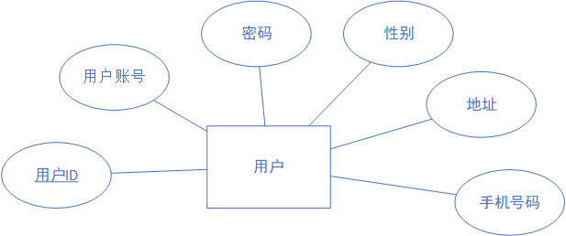

**图 3-8 用户实体图**

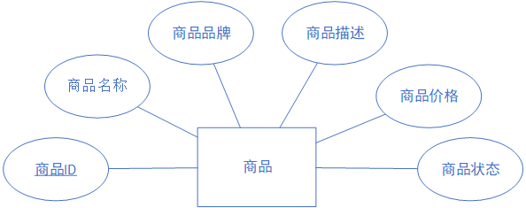

**图 3-9 商品实体图**

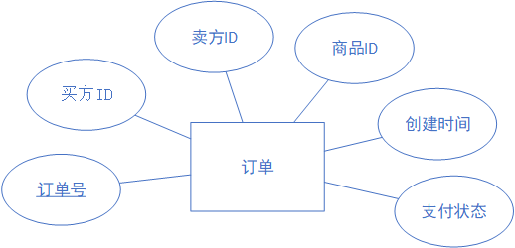

**图 3-10 订单实体图**

### **3.4.2 实体联系图**

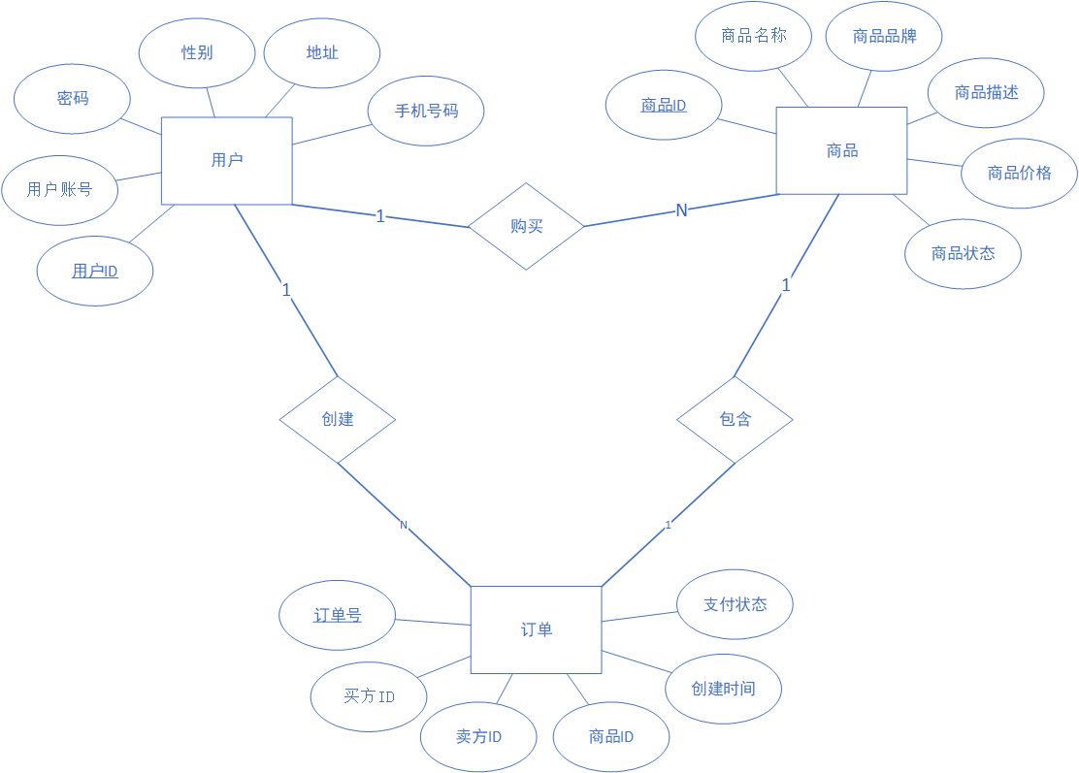

**图 3-11 实体联系图**

# 4系统设计

## 4.1总体设计

二手车交易系统分为登录管理模块、选择商品模块、交易商品模块、访问个人中心模块、维护数据模块这五个模块。

### **4.1.1 系统功能结构**

第一级分解：软件结构代表对控制的自顶向下的分配，所谓分解就是分配控制的过程。

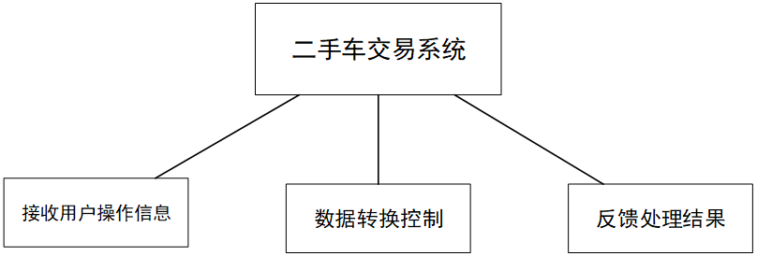

**图4-1 第一级分解结构图**

软件结构进一步精化，对初步分割得到的模块进行再分解或合并：

1. 输入控制模块中的“管理员登录”、“注册新用户”和“登录账号”可以合并为“登录账号”；
2. 输入控制模块中的“登录账号”可以分别放入“请求交易”和“更新个人信息”下面，以减少耦合；
3. 输出控制模块中的“显示交易结果”、“显示更新结果”和“消息通知显示”可以合并为“消息通知显示”；
4. 输出控制模块中的“用户界面显示”可以分别放入“消息通知显示”和“显示商品详情”下面，以减少耦合。

结构调整与优化后显示如下：

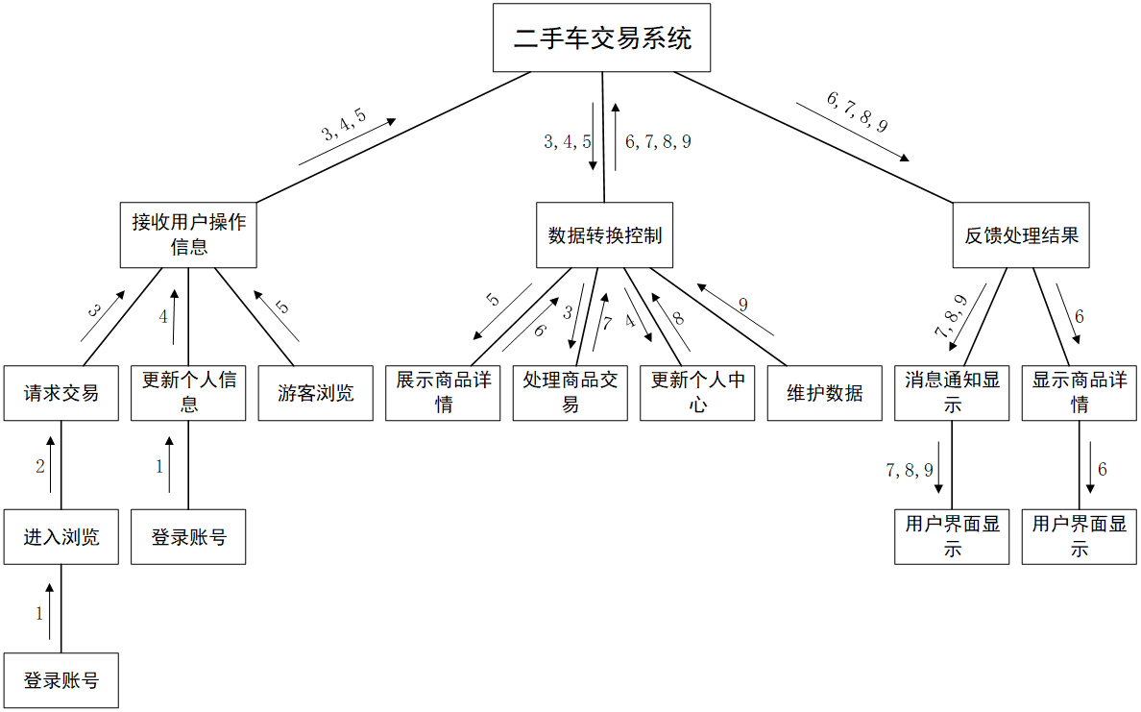

**图4-2 第二级分解结构图**

其中：

1：账号信息 2：用户浏览请求信息 3：交易请求信息

4：更新请求信息 5：游客浏览请求信息 6：详情结果

7：交易结果 8：更新结果 9：数据维护结果

### **4.1.2 系统层次图**

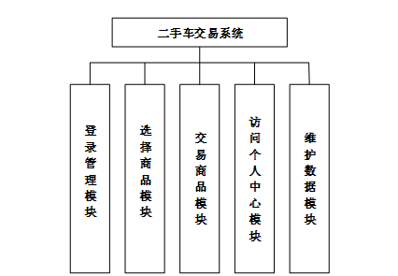

**图4-3 系统1级功能层次图**

由需求分析阶段的系统功能需求可以得到本系统的1级功能层次图如图4-3所示。根据功能需求的描述，将继续向下分解子模块，各模块的分解结果在下面多个图中表示。



**图4-4 登录管理模块**

登录管理模块划分为验证登录、注册账号以及找回密码3个子模块，3个子模块的工作共享用户身份信息，初始没有账号时必须先通过注册后才能继续之后流程，这些共同管理用户登录过程。



**图4-5 选择商品模块**

选择商品模块划分为浏览商品、搜索商品、分类检索以及显示商品详情4个子模块，4个子模块的工作相互平行，对商品进行不同形式的操作，共同管理用户选择商品过程。



**图4-6 交易商品模块**

交易商品模块划分为交流买卖、购买商品以及取消订单3个子模块，3个子模块的工作相互平行，共同管理用户交易商品过程。



**图4-7 访问个人中心模块**

访问个人中心模块划分为上架商品、下架商品、充值余额、消息通知以及更新资料5个子模块，5个子模块的工作相互平行，共享用户身份信息，共同管理用户访问个人中心过程。



**图4-8 维护数据模块**

维护数据模块划分为审核订单、统计数据以及更新商品类型3个子模块，2个子模块的工作相互平行，共同管理管理员维护数据过程。

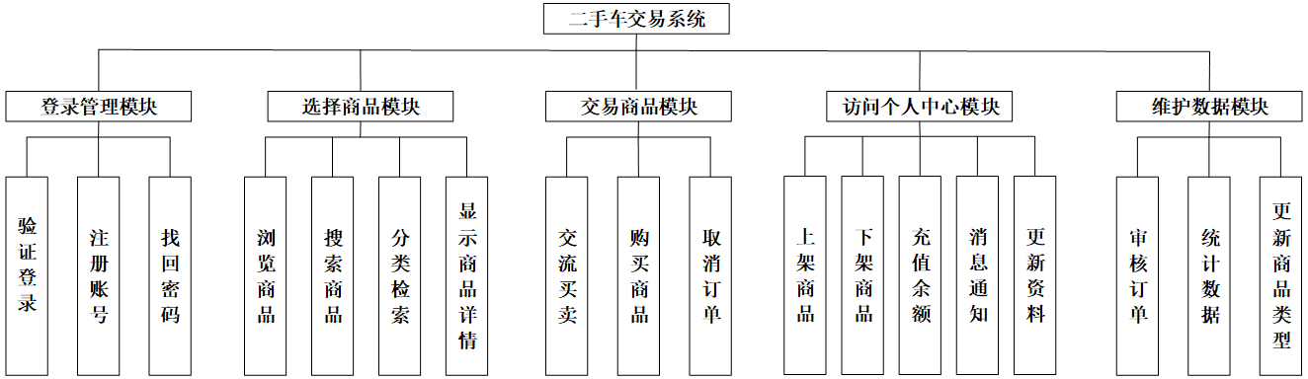

**图4-9 系统功能层次图**

综上所述，通过对系统模块的逐步细化，构建了系统的功能层次图，现将上述所有功能模块进行整合，得到完整的系统功能层次图如图4-9所示

## 4.2 详细设计

### **4.2.1 代表性模块设计**

#### 4.2.1.1 用户登录模块设计简介

**用户注册：**用户在登录界面点击“注册”按钮后进入注册界面，系统将赋予用户一个不可修改的标识符编号。用户输入昵称、密码、性别、联系方式、地址等信息后，按照要求提交信息可通过注册。取消时退出注册返回登录界面；

**用户登录验证：**用户输入已经注册好的账号密码点击登录开始登陆验证，此时网页访问数据库，查询用户信息和权限完成登陆验证；

**找回密码：**通过例如回答密保问题等验证后却认为本人才可以进相关修改。



**图4-10 二手车交易平台-用户注册登录管理IPO图**



**图4-11 用户登录管理模块-用户注册程序流程图**



**图4-12 用户登录管理模块-用户登录程序流程图**



**图4-13 用户登录管理模块-修改密码程序流程图**

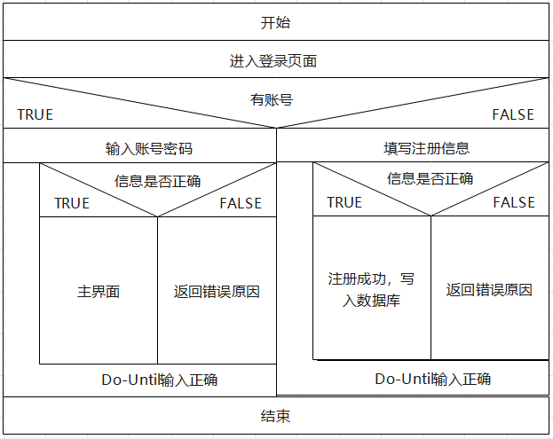

**图4-14 用户登录以及注册盒图**

#### 4.2.1.2 商品管理模块设计简介

**暂存：**所有用户都可以使用这一功能，在填写当前不确定是否要发布的内容时可以点击“暂存”来暂时保存已经填写的信息，内容仅用户可见；

**发布：**用户在编辑完要发布的商品展示图片、说明、价格等信息后点击“发布”，即可上传到二手交易平台并使所有用户可见；

**编辑：**用户发布完信息后如果有需要补充说明的可以点击编辑选项更改信息并且重新进行发布操作；

**下架：**对各种情况导致用户不再需要出售商品可以选择下架选项，将已经发布的商品下架并对所有用户显示“已下架”。



**图4-15 二手车交易平台-商品管理IPO图**

**图4-16 商品管理模块流程图**

#### 4.2.1.3 订单管理模块设计简介

**订单创建：**用户点击“下单”选项以商品发布页的价格购买该商品，并且在卖/买方用户之间建立订单关系。订单关系包括订单编号、卖/买方ID、交易时间等等信息，并且会标注订单涉及商品状态为“交易中”，该状态对所有浏览到的用户显示；

**订单撤销：**因为“不想要了”、“购买重复”、等缘故，买家可在选择订单撤销选项并说明后原因提交撤销请求，该操作标记订单状态为“已撤销”，通知卖/买方并且关闭订单。

**订单完成：**在买方下单并且拿到商品时选择“已收货”，再次确认后系统将编注订单状态为“已完成”。



**图4-17 二手车交易平台-订单管理IPO图**



**图4-18 订单管理模块流程图**

### **4.2.2 系统数据库设计**

二手车交易平台数据库由用户，商品，订单共计4个表组成。

#### 4.2.2.1 用户表

表名：用户表

标识：user

用户表包括用户ID、用户账号、密码、性别、地址、手机号码6个字段。

**表4-1 用户表**

|  |  |  |  |  |
| --- | --- | --- | --- | --- |
| **字段名** | **类型** | **长度** | **键** | **其他约束** |
| 用户ID | varchar | 20 | 主键 | Unique Key |
| 用户名 | varchar | 20 | 无 | Unique Key |
| 密码 | char | 32 | 无 | 无 |
| 性别 | varchar | 5 | 无 | 无 |
| 地址 | varchar | 100 | 无 | 无 |
| 手机号码 | char | 11 | 无 | 无 |

用户表记录了用户的基本信息，主键是用户ID。

#### 4.2.2.2 商品表

表名：商品表

标识：goods

商品信息表包括商品ID、商品名称、商品品牌、商品描述、商品价格、商品状态6个字段。

**表4-2 商品表**

|  |  |  |  |  |
| --- | --- | --- | --- | --- |
| **字段名** | **类型** | **长度** | **键** | **其他约束** |
| 商品ID | varchar | 20 | 主键 | Unique Key |
| 商品名称 | varchar | 20 | 无 | 无 |
| 商品品牌 | varhar | 10 | 无 | 无 |
| 商品描述 | mediumtext |  | 无 | 无 |
| 商品价格 | decimal | （6，2） | 无 | 无 |
| 商品状态 | char | 1 | 无 | 无 |

商品表记录了商品的基本信息，主键是商品ID，外键是与用户表中用户ID联系的卖方用户。商品状态有审核未通过、待审核、在售，已下架，已被购买五个状态，分别用数字0-4表示。

#### 4.2.2.3 订单表

表名：订单表

标识：orders

用户订单表包括订单号、卖方ID、买方ID、商品ID、创建时间、交易状态6个字段。

**表4-3订单表**

|  |  |  |  |  |
| --- | --- | --- | --- | --- |
| **字段名** | **类型** | **长度** | **键** | **其它约束** |
| 订单号 | varchar | 20 | 主键 | Unique Key |
| 卖方ID | varchar | 20 | 外键 | NOT NULL |
| 买方ID | varchar | 20 | 外键 | NOT NULL |
| 商品ID | varchar | 20 | 外键 | NOT NULL |
| 创建时间 | timestamp |  | 无 | 无 |
| 交易状态 | char | 1 | 无 | 无 |

订单表记录了订单的基本信息，主键为订单编号，外键是与用户表中用户ID联系的卖方用户和买方用户，以及与商品表中商品ID联系的商品。交易状态有交易中，交易成功，交易取消三种，分别用数字0，1和2表示。

# 5 编码与测试

通常将编码和测试统称为实现。编码就是把软件设计结果翻译成某种程序设计语言书写的程序，编码是对设计的进一步具体化，因此程序的质量主要取决于软件设计的质量。测试是使用人工和自动手段来运行或检测某个系统的过程，其系统是否满足规定的需要，或者弄清预期结果与实际结果之间的差别。软件测试的目的并不是为了证明程序是正确的，而是以最少的时间和人力，发现系统潜在的各种错误和缺陷。

## 5.1 编码

### **5.1.1 编码规则简介**

源程序代码的逻辑简明清晰、易读易懂是好程序的一个重要标准，为了做到这一点，应该遵循下述规则：

1. 程序内部的文档

名字命名要鲜明，使它能正确地提示程序对象所代表的实体，这对于帮助阅读者理解程序是很重要的。如果使用缩写，那么缩写规则应该一致，并且应该给每个名字加注解。

注解：通常在每个模块开始处有一段序言性的注解，简要描述模块的功能、主要算法、接口特点、重要数据以及开发简史。插在程序中间与一段程序代码有关的注解，主要解释包含这段代码的必要性。对于用高级语言书写的源程序，不需要用注解的形式把每个语句翻译成自然语言，应该利用注解提供一些额外的信息。应该用空格或空行清楚地区分注解和程序。注解的内容一定要正确，错误的注解不仅对理解程序毫无帮助，反而会妨碍对程序的理解。

视觉组织与布局：适当的阶梯形式使程序的层次结构清晰明显。程序清单的布局对于程序的可读性也有很大影响，应该利用适当的阶梯形式使程序的层次结构清晰明显。

1. 数据说明原则

数据说明的次序应该标准化，有次序就容易查阅，因此能够加速测试、调试和维护的过程。当多个变量名在一个语句中说明时，应该按字母顺序排列这些变量。如果设计时使用了一个复杂的数据结构，则应该用注解说明用程序设计语言实现这个数据结构的方法和特点。

1. 语句构造

设计期间确定了软件的逻辑结构，然而个别语句的构造却是编写程序的一个主要任务。构造语句时应该遵循的原则是，每个语句都应该简单而直接，不能为了提高效率而使程序变得过分复杂。下述规则有助于使语句简单明了。

①不要为了节省空间而把多个语句写在同一行。

②尽量避免复杂的条件测试。

③尽量减少对“非”条件的测试。

④避免大量使用循环嵌套和条件嵌套。

⑤利用括号使逻辑表达式或算术表达式的运算次序清晰直观。

1. 输入输出规则

在设计和编写程序时应该考虑下述有关输入输出风格的规则。

①对所有输入数据都进行检验。

②检查输入项重要组合的合法性。

③保持输入格式简单。

④使用数据结束标记，不要要求用户指定数据的数目。

⑤明确提示交互式输入的请求，详细说明可用的选择或边界数值。

⑥当程序设计语言对格式有严格要求时，应保持输入格式一致。

⑦设计良好的输出报表。

⑧给所有输出数据加标志。

（5）格式

在书写语句时，应通过采用递缩式格式使程序的层次更加清晰，同时一行上最好只书写一条语句。

（6）效率

效率是性能要求，因此应该在需求分析阶段确定效率方面的要求，效率是靠好设计来提高的，程序的效率和程序的简单程度是一致的，但不能牺牲程序的清晰性和可读性来不必要地提高效率。

垃圾分类识别系统的效率主要从三个方面进行改进与提升，第一个方面使程序运行时间：

①写程序之前先简化算术的和逻辑的表达式；  
②仔细研究嵌套的循环，以确定是否有语句可以从内层往外移；  
③尽量避免使用多维数组；  
④尽量避免使用指针和复杂的表；  
⑤使用执行时间短的算术运算；  
⑥不要混合使用不同的数据类型；  
⑦尽量使用整数运算和布尔表达式。

第二个方面使存储器的利用效率。在大型的垃圾分类识别系统中，存储器的使用是一笔昂贵的开销，提高存储的利用效率可以极大减少不必要的开销。

①在大型计算机中必须考虑操作系统页式调度的特点，一般说来，使用能保持功能域的结构化控制结构，是提高效率的好方法。

②在微处理机中如果要求使用最少的存储单元，则应选用有紧缩存储器特性的编译程序，

③提高执行效率的技术通常也能提高存储器效率。提高存储器效率的关键同样是“简单”。

第三个方面输入输出效率。垃圾分类识别系统需要频繁地进行图片与结果的输入输出处理，不恰当的输入输出方法可能会造成较长的处理器闲置，浪费计算资源。

1. 所有输入输出都应该有缓冲，以减少用于通信的额外开销；
2. 对二级存储器(如磁盘)应选用最简单的访问方法；
3. 二级存储器的输入输出应该以信息组为单位进行。

### **5.1.2 代表性模块示例**

## 5.2测试

在软件初步成型时应该进行软件测试。软件测试是为了发现错误而执行程序的过程。或者说，软件测试是根据软件开发各阶段的规格说明和程序的内部结构而精心设计一批测试用例（即输入数据及其预期的输出结果），并利用这些测试用例去运行程序，以发现程序错误的过程。

总的来说以最少的时间和人力，系统地找出软件中潜在的各种错误和缺陷，以考虑用户是否能接受该产品。

1. 测试规范

1）所有测试都应该能追溯到用户需求。

2）应该远在测试开始之前就制定出测试计划。实际上，一旦完成了需求模型就可以着手制定测试计划，在建立了设计模型之后就可以立即开始设计详细的测试方案。因此，在编码之前就可以对所有测试工作进行计划和设计。

3）把Pareto原理应用到软件测试中。Pareto原理说明，测试发现的错误中的80%很可能是由程序中20%的模块造成的。

4）应该从“小规模”测试开始，并逐步进行“大规模”测试。通常，首先重点测试单个程序模块，然后把测试重点转向在集成的模块簇中寻找错误，最后在整个系统中寻找错误。

5）穷举测试是不可能的。所谓穷举测试就是把程序所有可能的执行路径都检查一遍的测试。即使是一个中等规模的程序，其执行路径的排列数也十分庞大，由于受时间、人力口发其他资源的限制，在测试过程中不可能执行每个可能的路径，因此，测试只能证明程序中有错误，不能证明程中没有错误。但是，精心地设计测试方案，有可能充分覆盖程序逻辑并使程序达到所要求的可靠性。

6）为了达到最佳的测试效果，应该由独立的第三方从事测试工作。所谓“最佳效是指有最大可能性发现错误的测试。

1. 测试方法

对于本系统的测试采用两种方法：一种方法称为黑盒测试，已知产品应该具有的功能，通过测试来检验是否每个功能都能正常使用；另一种方法称为白盒测试，已知产品的内部工作过程，通过测试来检验产品内部动作是否按照规格说明书的规定正常进行。

对于软件测试而言，黑盒测试法把程序看作一个黑盒子，完全不考虑程序的内部结构和处理过程。也就是说，黑盒测试是在程序接口进行的测试，它只检查程序功能是否能按照规格说明书的规定正常使用，程序是否能适当地接收输入数据并产生正确的输出信息，程序运行过程中能否保持外部信息(例如数据库或文件)的完整性。黑盒测试又称为功能测试。白盒测试法与黑盒测试法相反，它的前提是可以把程序看成装在一个透明的白盒子里，测试者完全知道程序的结构和处理算法。这种方法按照程序内部的逻辑测试程序，检测程序中的主要执行通路是否都能按预定要求正确工作。白盒测试又称为结构测试。

### **5.2.1 白盒测试**

设计测试方案是测试阶段的关键技术问题。白盒测试又称结构测试、透明盒测试、逻辑驱动测试或基于代码的测试。白盒测试是一种测试用例设计方法，盒子指的是被测试的软件，白盒指的是盒子是可视的，即清楚盒子内部的东西以及里面是如何运作的。"白盒"法全面了解程序内部逻辑结构、对所有逻辑路径进行测试。"白盒"法是穷举路径测试，发现内部代码在算法，溢出，路径，条件等等中的缺点或者错误，进而加以修正。下面主要介绍上架商品功能的白盒测试流程，其他模块功能均以此功能测试过程为模板进行测试。

1. 测试目标：从软件设计者角度检测上架商品功能是否存在错误;

2. 测试数据：商品名称=“劳斯莱斯幻影”，商品价格=“7000000”,商品品牌=“劳斯莱斯”

3. 测试对象：被测试模块程序流程图如图所示：

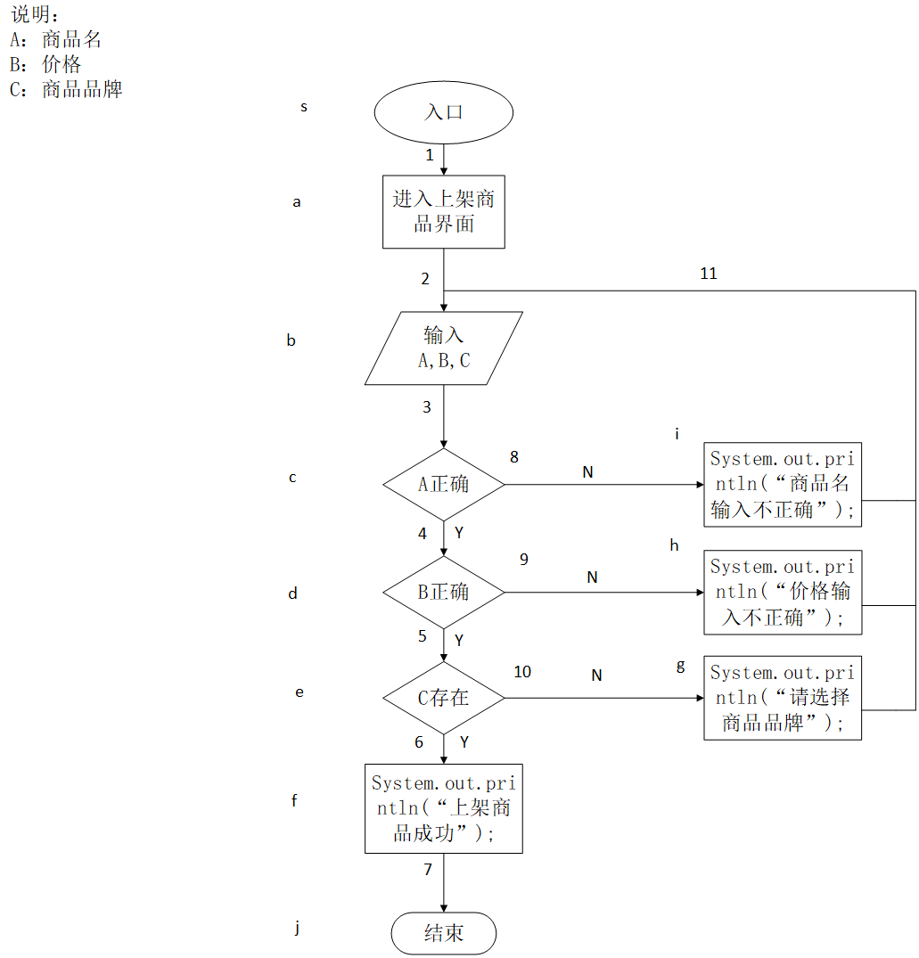

**图5-1 上架商品模块测试流程图**

#### 5.2.1.1 上架商品模块独立路径分析

基本路径测试是Tom McCabe提出的一种白盒测试技术。使用这种技术设计测试用例，首先计算程序的环形复杂度，并用该复杂度为指南定义执行路径的基本集合，从该基本集合到处的测试用例可以保证程序中的每条语句至少执行一次，而且每个条件在执行时都将分别取真假两种值。

* 1. 根据过程设计结果画出相应的流图



**图5-2 上架商品模块控制流图**

（2）计算流图的环形复杂度

根据： V（G）= E-N+2

（E:流图的边数，此处为12条 N：节点数，此处为10个）

可得该流图的环形复杂度为4，即有4条独立路径条数。

（3）确定线性独立路径的基本集合

由于环形复杂度为4，因此共有4条独立路径，如下列出具体路径：

路径1：1-2-3-8

路径2：1-2-3-4-9

路径3：1-2-3-4-5-10

路径4：1-2-3-4-5-6-7

#### 5.2.1.2 上架商品模块测试用例设计

**表5-1 上架商品模块白盒测试-测试用例**

| **序号** | **输入/动作** | | | | **独立路径** |
| --- | --- | --- | --- | --- | --- |
| **商品名称** | **商品价格** | **商品品牌** | **重新输入** |
| 1 | 劳斯莱斯闪灵 | -- | -- | Y | 路径1 |
| 2 | 劳斯莱斯幻影 | 70000 | -- | Y | 路径2 |
| 3 | 劳斯莱斯幻影 | 7000000 | 大众 | Y | 路径3 |
| 4 | 劳斯莱斯幻影 | 7000000 | 劳斯莱斯 | N | 路径4 |

#### 5.2.1.3 上架商品模块测试情况分析

测试步骤依次为语句覆盖测试、判定覆盖测试、条件覆盖测试、判定/条件覆盖测试、条件组合覆盖测试、路径覆盖。测试用例以路径覆盖为原则。在每个步骤中需要设计相应的测试用例，使其达到不同的覆盖标准。

1. 语句覆盖测试

语句覆盖需要将程序中每一可执行语句至少执行一次。上架商品模块流程图中共有4条相互独立路径，因此本轮测试共需要设计4组测试用例。

**表5-2 上架商品模块白盒测试-语句覆盖测试**

| **序号** | **输入/动作** | | | | **独立路径** | **期望输出** |
| --- | --- | --- | --- | --- | --- | --- |
| **商品名称** | **商品价格** | **商品品牌** | **重新输入** |
| 1 | 劳斯莱斯闪灵 | -- | -- | Y | 路径1 | “商品名称错误” |
| 2 | 劳斯莱斯幻影 | 70000 | -- | Y | 路径2 | “商品价格错误” |
| 3 | 劳斯莱斯幻影 | 7000000 | 大众 | Y | 路径3 | “商品品牌错误” |
| 4 | 劳斯莱斯幻影 | 7000000 | 劳斯莱斯 | N | 路径4 | “奖品上架成功” |

（2）判定覆盖测试

判定覆盖需要将程序中每个判断的取真分支和取假分支至少经历一次。

应执行路径：

路径1：1-2-3-8

路径2：1-2-3-4-9

路径3：1-2-3-4-5-10

路径4：1-2-3-4-5-6-7

图5-1中共有4条路径可经过程序中的每个判断的取真/取假分支。因此本轮测试设计4组测试用例。

**表5-3 上架商品模块白盒测试-判定覆盖测试**

| **序号** | **输入/动作** | | | | **独立路径** | **期望输出** |
| --- | --- | --- | --- | --- | --- | --- |
| **商品名称** | **商品价格** | **商品品牌** | **重新输入** |
| 1 | 劳斯莱斯闪灵 | -- | -- | Y | 路径1 | “商品名称错误” |
| 2 | 劳斯莱斯幻影 | 70000 | -- | Y | 路径2 | “商品价格错误” |
| 3 | 劳斯莱斯幻影 | 7000000 | 大众 | Y | 路径3 | “商品品牌错误” |
| 4 | 劳斯莱斯幻影 | 7000000 | 劳斯莱斯 | N | 路径4 | “奖品上架成功” |

（3）条件覆盖测试

条件覆盖需要将程序中每个判断的每个条件的可能取值至少执行一次。

①c点可能结果：A存在，A不存在

②d点可能结果：B正确，B不正确

③e点可能结果：C正确，C不正确

图5-1中有3个判断，共计3个判断条件，因此本轮测试设计4组测试用例。分析可得，上述判定测试用例符合本轮测试要求，因此本轮测试采用判定测试数据。

（4）路径覆盖测试

路径覆盖需要使得每一条可能的路径至少执行一次。

所有可能路径：

路径1：1-2-3-8

路径2：1-2-3-4-9

路径3：1-2-3-4-5-10

路径4：1-2-3-4-5-6-7

**表5-4 上架商品模块白盒测试-独立路径覆盖测试**

| **序号** | **输入/动作** | | | | **独立路径** | **期望输出** |
| --- | --- | --- | --- | --- | --- | --- |
| **奖品ID** | **奖品名称** | **所需积分** | **重新输入** |
| 1 | 劳斯莱斯闪灵 | -- | -- | Y | 路径1 | “商品名称错误” |
| 2 | 劳斯莱斯幻影 | 70000 | -- | Y | 路径2 | “商品价格错误” |
| 3 | 劳斯莱斯幻影 | 7000000 | 大众 | Y | 路径3 | “商品品牌错误” |
| 4 | 劳斯莱斯幻影 | 7000000 | 劳斯莱斯 | N | 路径4 | “奖品上架成功” |

### **5.2.2 黑盒测试**

黑盒测试又名为功能测试，主要目的是发现软件设计的需求或者是软件设计规格说明书中的错误缺陷。软件的开发具有特定性，一般都是为了某种具体特定功能开发的，软件功能的描述依赖于在软件需求阶段的需求规格说明书的分析，软件在设计过程中被分成了一个或者是多个功能，保证这些功能能够正常运行的就是软件测试，从而进一步满足用户的需求与需要。黑盒测试与白盒测试相反，软件设计程序被看做一个打不开的盒子，盒子里的程序代码测试人员不能看到，只能看到软件或者是某些模块的简单功能描述，这种测试方法主要是验证软件或者是功能的实现度。

黑盒测试的测试用例集相较与白盒测试应满足两个条件：

条件一：测试用例应能减少为达到合理测试所需要设计的测试用例的总数，

条件二：所测试的用例条件应能够告诉人们是否存在某些类型的错误。

5.2.2.1 等价划分

等价划分法力图设计出能发现若干类程序错误的测试用例，从而减少必须设计的测试用例数目。

根据等价划分类的原则，划分出下列对应的有效等价类和无效等价类：

1.账号信息

有效输入等价类有：

（1）10位数字

（2）账号存在

（3）仅含数字且不含其他字符

无效输入等价类有：

（1）小于10位数字

（2）大于10位数字

（3）账号不存在

（4）除数字外含其他字符

2.密码信息

有效输入等价类：

（1）由字母开头

（2）由数字和字母组成

（3）10位数字或字母

无效输入等价类：

（1）小于10位字符

（2）大于10位字符

（3）含数字与字母外的其余字符

（4）以数字为开头

根据上述划分的等价类，可以设计出下述的测试方案

1.账号为含有除数字外的其他符号，且不足10个数字。密码以数字开头且含有其他种类字符

输入：

账号：98765wxl

密码：9woshiwxl!!!

预期输出：拒绝登录

2.账号不存在，且密码不足10个字符

输入：

账号：

密码：op1234567

预期输出：拒绝登录

3.账号为10位纯数字，且仅含有数字信息，密码为字母开头的十位字符，且仅包含数字和字母

输入：

账号：1234567890

密码：cjy1234567

预期输出：登录成功

**表5-5 登录管理模块黑盒测试-等价类的划分**

| 输入条件 | 有效等价类 | 编号 | 无效等价类 | 编号 |
| --- | --- | --- | --- | --- |
| 账号 | 10个数字 | （1） | 小于10个数字  大于10个数字 | （4）  （5） |
| 纯数字 | （2） | 除数字外的  其他符号 | （6） |
| 存在 | （3） | 不存在 | （7） |
| 密码 | 10位字符 | （8） | 小于10位字符  大于10位字符 | （11）  （12） |
| 以字母开头 | （9） | 由数字开头  特殊字符开头 | （13）  （14） |
| 仅由数字或字母组成 | （10） | 还有除数字和字母外的其他字符 | （15） |
| 账号、密码  匹配 | 匹配 | （16） | 不匹配 | （17） |

**表5-6 登录管理模块黑盒测试的输出结果分析**

|  |  |  |  |
| --- | --- | --- | --- |
| 编号 | 输入数据 | 覆盖等价类 | 预计输出 |
| （1） | 账号：1234567ab | (3)(4)(6) | 拒绝登录 |
| 密码：1234567\ab | (8)(13)(15) |
| （2） | 账号：12345678910 | (3)(2)(5) | 拒绝登录 |
| 密码：cjy1234567 | (9)(10)(11) |
| （3） | 账号： | (7) | 拒绝登录 |
| 密码：*1234567890 | (12)(14)(15) |
| （4） | 账号：12345678910 | (2)(3)(5) | 拒绝登录 |
| 密码：zz12345678 | (8)(9)(10) |
| （5） | 账号：1234567890 | (1)(2)(3) | 成功登录 |
| 密码：zz12345678 | (8)(9)(10) |

5.2.2.2 边界值分析

边界值分析应首先处理边界条件，应选取稍小于后稍大于等价类边界值得数据作为测试数据，而不是选取每个等价类内的典型值或任意值。

1.输入的账号信息大于10位数字，且仅含有数字。

输入：

账号：12345678910

密码：zz12345678

预期输出：拒绝登录

2.输入的账号信息的位数低于规定位数

输入：

账号：1234567

密码：zz12345678

预期输出：拒绝登录

5.2.2.3 错误推测

使用边界值分析和等价类划分技术有助于设计出具有代表性的、因而也就容易暴露程序错误的测试方案。

错误推测法有时很大程度上靠直觉和经验进行。它的基本思想是列举出程序可能有的错误和容易发生错误的特殊情况，并且根据它们选择测试方案。

# 6 系统使用说明

概述段落

## 6.1 系统运行环境和配置

## 6.2 系统操作说明（按照结构图或层次图的框架依次介绍）

### **6.2.1 XX1模块说明**

### **6.2.2 XX2模块说明**

### **6.2.3 XX3模块说明**

### **6.2.4 XX4模块说明**

# 7 总结

# 参考文献

[1]王雷,孙晓玲,刘耀邦.“互联网+”二手车交易平台分析[J].公路与汽运,2018,No.189(06):12-14.

[2]李浩明.二手车交易平台的设计与实现[J].现代信息科技,2022,6(23):21-24.DOI:10.19850/j.cnki.2096-4706.2022.23.006.

[3]徐锐. 基于某二手车交易平台的产品个性化推荐方法及其系统[D].浙江理工大学,2020.DOI:10.27786/d.cnki.gzjlg.2020.000061.

[4]俞莎莎, 场景大师二手车交易平台V1.0. 天津市,场景大师,2019-04-08.

[5]李永梅.构建校园二手车交易平台的分析[J].智富时代,2016,No.B375(09):51.

[6]陈耀辉, 铅笔头二手车交易平台. 福建省,厦门铅笔头信息科技有限公司,2014-12-01.

[7]杨维娜,姜军霞.二手车交易系统中数据挖掘技术应用研究[J].现代信息科技,2022,6(16):142-144.DOI:10.19850/j.cnki.2096-4706.2022.16.037.

[8]周研博,郑成,侯惠芳.基于Python的二手车交易分析可视化[J].信息与电脑(理论版),2022,34(16):21-24.

[9]郑世闯,李家俊,陈雨露等.基于互联网+电子商务框架下PHP技术的在线二手车交易平台[J].电子制作,2022,30(02):39-41.DOI:10.16589/j.cnki.cn11-3571/tn.2022.02.006.

[10]卢鑫海,余建坤.基于区块链的二手车交易系统研究[J].软件导刊,2021,20(09):185-190.

[11]袁莹静,陈婷,陈龙等.基于Web的二手车交易系统的设计与实现[J].软件,2020,41(04):195-199.

[12]陈君.数据挖掘技术在二手车交易系统中的应用[J].计算机技术与发展,2020,30(05):180-184.

[13]孙奥, PIN二手车交易评估系统V1.0. 安徽省,安徽品格网络科技有限公司,2019-05-13.

[14]郭俊利.一款二手车在线交易信息管理系统的设计与开发[J].微型电脑应用,2018,34(08):122-124+128.

[15]宋国柱.二手车交易管理系统设计与实现[J].软件导刊,2014,13(05):86-87.